Notice d’utilisation, d’acquisition et de visualisation de données avec le SensitivePen :
Sommaire :
1 - Introduction
2 - Le mode offline :
2.1 - Explication des programmes
2.2 - Déroulement du mode offline
3 - Le mode online :
3.1 - Explication des programmes
3.2 - Déroulement du mode offline

1 - Introduction :
Le SensitivePen est un stylo équipé d’un movuino, d’une nappe et d’un capteur de pression permettant d’enregistrer des données précises sur l’écriture.
(Pour l’instant le SensitivePen n’est équipé que du movuino.)

L’acquisition des données du movuino du SensitivePen peut se faire de deux manières différentes :
- offline
- live/online

Pour ces deux modes il est nécessaire d’avoir Arduino (équipé des bonnes librairies)
et les deux firmware correspondant au mode offline et online (sur le git), Unity pour la visualisation, un IDE python pour l’extraction et le traitement (équipé des bonnes librairies) et le patch Max msp sera nécessaire pour le mode online.

2 - Le mode Offline :

Dans ce mode les données de l’acquisition sont stockées dans le movuino durant le test et seront extraites ensuite via un programme python, il pourra aussi les traiter. On pourra ensuite charger le fichier dans le programme Unity pour visualiser le test.

2.1 - Explication des programmes

Arduino :
Le firmware a pour nom firmware_movuino_NoWifi, il suffit de le téléverser dans le movuino afin de pouvoir l’utiliser. Ce firmware permet au movuino de stocker les données et on pourra les extraire de ce dernier grâce a une connexion usb.
Une fois le movuino allumé, pour démarrer un enregistrement il faut double cliquer , a ce moment la un clignotement rapide (3 fois) démarre, ce clignotement indique que l’enregistrement a démarré. Pour arrêter un enregistrement il faut de nouveau double cliquer sur le bouton du movuino, un clignotement plus lent apparaît il indique que l’enregistrement s’est arrêté. Il est possible d’enchaîner plusieurs enregistrement a la fois, le programme python les stockera dans des fichiers différents.
Pour transférer les données, il faut lancer le programme python avec les bons paramètres (expliqués ci dessous) et ensuite d’appuyer longtemps sur le bouton du movuino jusqu’à un arrêt du clignotement très rapide.

Python :
Comme dit plus haut le programme Python, qui correspond au dossier MovuinoDataHandler, sert à récupérer les données du movuino et à faire un premier traitement des données. Dans ce programme il faut indiquer le dossier et le nom du fichier dans lequel vous voulez transférer les données ainsi que le port série sur lequel les données vont être envoyées (vous pouvez le retrouver grace a Arduino). Deux variables booléennes sont aussi utile, il y a ToExtract que l’on met a True si on veut utiliser l’extraction ou ToDataManage qui sert au traitement et à l’affichage des données.

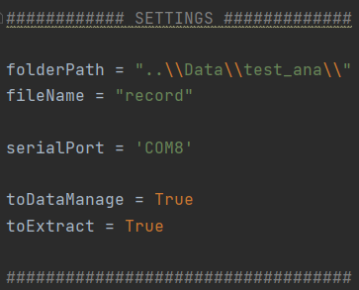

Unity :

La scène Unity qui va nous servir est la scène SensitivePen_visu, elle contient un objet OSCManager, UI et Pen (ainsi que des lumières etc.. mais ce n’est pas important)
Il faut cliquer sur l’objet Pen, dans l’inspecteur Unity du stylo vous devriez voir 3 scripts : SensitivePen_visu, MovuinoBehaviour et MovuinoDataSet.
SI ce n’est pas le cas, il faut décocher le script MovuinoBehaviour qui correspond a l’utilisation Live, et il faut cocher le script MovuinDataSet. Remplissez les le nom du fichier à visualiser et appuyez sur PLAY.

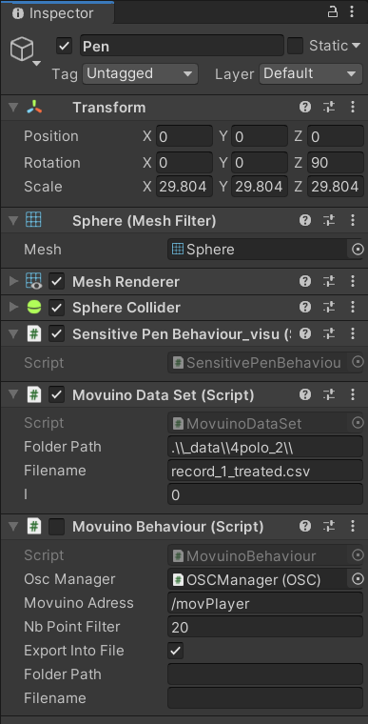
2.2 - Déroulement du mode offline :
Déroulement type pour un bon fonctionnement du mode offline :
- Téléversement du programme firmware_movuino_NoWifi sur le movuino
- Enregistrement des données
- Brancher le movuino sur le port série
- Ouvrir le programme Python et mettre les bons réglages
- Téléverser les données avec le movuino (en appuyant longtemps sur le bouton)
- Ouvrir Unity et lancer le programme de Unity en mode offline (cf rubrique Unity)

3 - Le mode Online :

Dans ce mode les données de l'acquisition sont directement envoyées à l’ordinateur qui les enregistre et permet une visualisation live de ces dernières sur Unity, il est aussi possible de les extraire dans un fichier CSV a la fin de l’enregistrement.

3.1 - Explication des programmes :
Arduino :

Pour l’instant le firmware que j’utilise s’appelle Movuino_esp8266, il permet de se connecter en wifi avec l’ordinateur et envoie les messages via un protocole OSC.
Dans ce fichier il faudra juste écrire le nom du wifi sur lequel le movuino devra se connecter ainsi que le mot de passe.

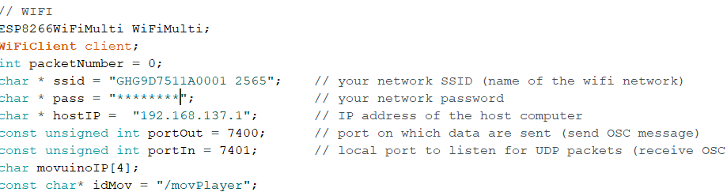
Ensuite il suffit d’allumer le movuino pour qu’il se connecte, vous pourrez vérifier dans la patch max msp si le transfert des données se déroule bien.

Python :

Le programme python va servir pour le traitement des données post-visualisation.
(A finir)

Max msp :

Le patch max msp sert uniquement à effectuer la connexion avec Unity.

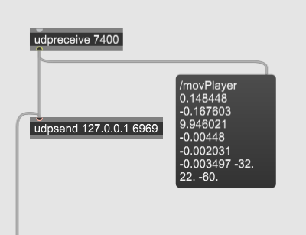

Unity :

Si la connexion est bien effectuée, dans l’inspecteur Unity de l’objet Pen de la scène SesitivePen_visu vous devez (si ce n’est pas déjà fait) cocher le script MovuinoBehaviour et décocher le script MovuinoDataSet, ensuite vous pouvez choisir si vous voulez enregistrer les données dans un fichier en indiquant le dossier et son nom.

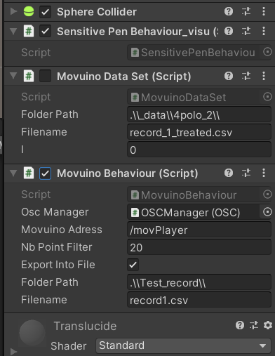

3.2 - Déroulement du mode online :
Déroulement type pour un bon fonctionnement du mode oline :
- Téléversement du programme firmware movuino_esp8266 avec les bons settings wifi sur le movuino
- Ouvrez le Patch Max msp et connectez le movuino en wifi en l’allumant, si la connexion est bien effectuée vous devriez voir les données défiler
- Ouvrir Unity et lancer le programme de Unity en mode online (cf rubrique Unity)

